大连教育学院图书馆读书月活动之一
“博看杯”--“读历史 展未来”有奖知识竞赛
- 活动目的
历史蕴含着经验与真知，它记录了人类社会的成功与失败、兴盛与衰退、辉煌与悲怆、交替与更新，也预示着人类的未来。面对风云变幻、飞速发展的当今世界，只有了解历史，才能更好地把握现在，充实人生，创造未来；只有借鉴历史，才能更好地完善自己，充实人生；只有学会反思历史，才能更好地认清未来。
中国是一个拥有五千年灿烂文明史，充满生机与活力的泱泱大国。中华文明源远流长，历史曲折而厚重，其间发生的历史事件、出现的历史人物错综复杂、头绪繁多，要从总体上把握中国历史的发展进程并不是一件容易的事情。本次活动目的是通过阅读《图解中国通史》一书帮助读者在较短时间内了解中国历史进程，丰富知识储备，从宏观上把握中国历史，进而掌握人类发展的内在规律。
- 活动对象
各区市县中小学教师
- 活动时间
5月6日-5月20日
- 活动形式（参与方式）
读者关注“大连教育学院图书馆”微信公众号，点击下方菜单栏【资源】-【博看期刊】通过手机号注册登录。
在上方菜单栏选“图书”，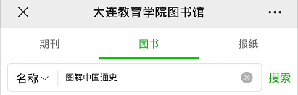搜索并阅读《图解中国通史》这本书，然后点击首页上方大赛滚动条进进入活动入口，填写姓名、电话、验证码后点击“确认”进行答题。（如果不用手机注册，也可以选择扫码阅读图书完整版）

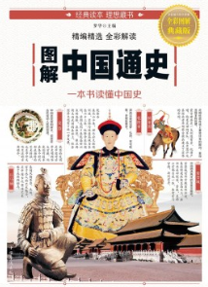
图1 “图解中国通史”封面及电子书二维码
参与方式演示版：步骤详情
- 关注“大连教育学院图书馆”微信公众号
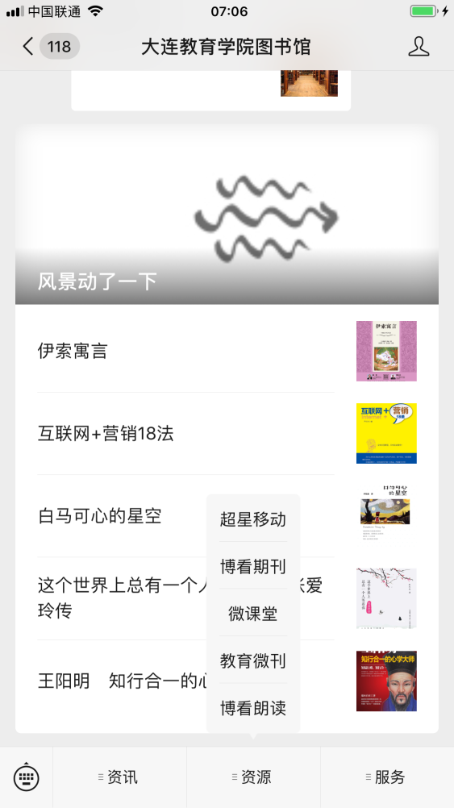

- 登录后手机号注册，在活动界面点击“我要参加”
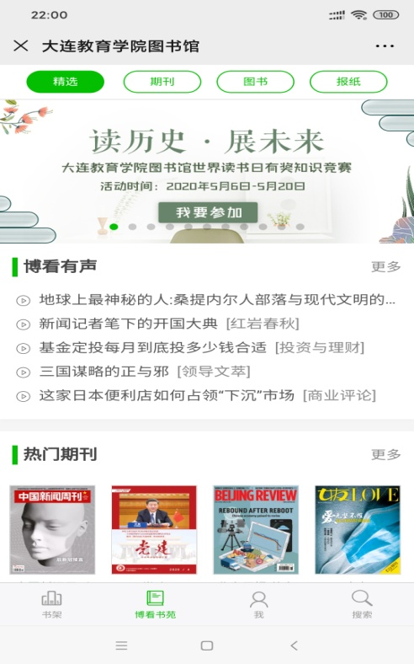

- 点击上方活动滚动条，点击“活动须知”查看活动详细内容、规则、奖品等，点击“开始答题"
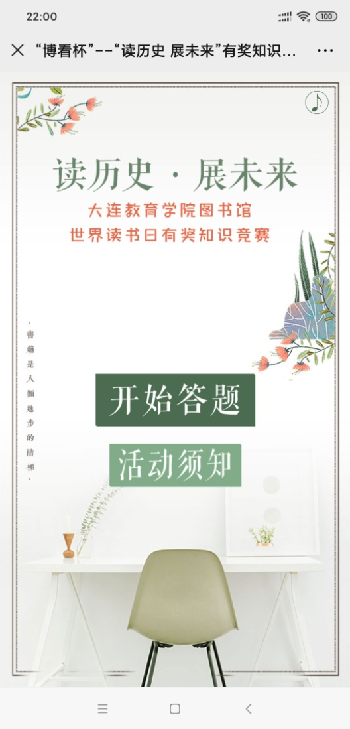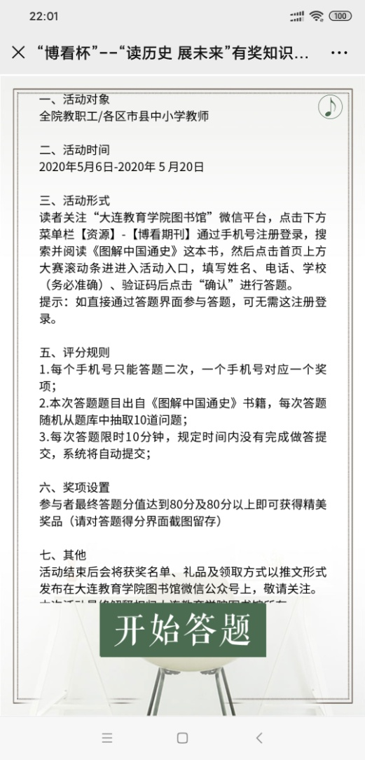
- 填写姓名、电话、学校（务必准确），然后开始答题，十分钟内答完提交，每人最多答两次，取成绩高的一次作为最终成绩。
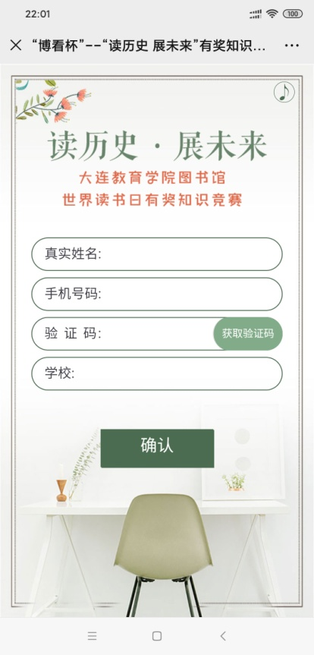
- 得分页面截图保存（80分以上获奖）
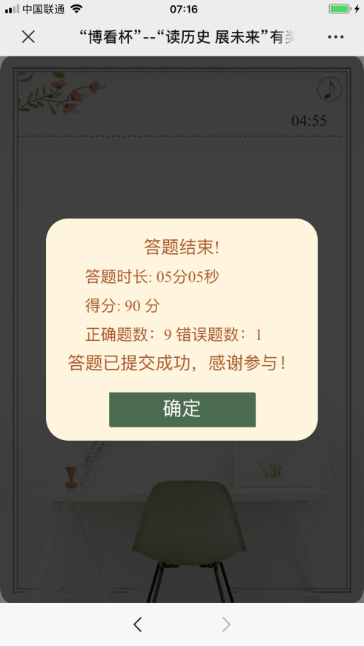
- 评分规则
1、每个手机号最多答题两次，一个手机号对应一个奖项；
2、本次答题题目出自《图解中国通史》书籍，每次答题随机从题库中抽取10道问题；
3、每次答题限时10分钟，规定时间内没有完成做答提交，系统将自动提交。
- 奖项设置
参与者最终答题得分达到80分及80分以上的均可获得精美礼品一份，并获得活动参与证书，活动结束后统一发放。（参与者答题完毕后需对得分界面截图留存）。
- 其他
获奖名单和奖品发放方式将于活动结束后进行公布。对于无法核实的手机号而导致联系不到参赛者的奖项将作无效处理。更多活动详情，将发布在大连教师网及大连教育学院图书馆平台上，敬请关注。
本次活动最终解释权归大连教育学院图书馆所有。

大连教育学院图书馆
2020年5月6日

